市场营销策划

营销战略策划：营销战略策划是一切营销活动的轴心，它是从企业整个经营的角度考虑问题，对企业的整个营销动向起到提纲挈领的作用，对企业的营销战略进行科学、合理、有效的管理，关系到整个企业的长远发展。

1. 市场细分

我们采用多维细分法，将市场划分为如下表所示

|  |  |  |  |  |
| --- | --- | --- | --- | --- |
| 性别 | 年龄 | 文化程度 | 职业 | 网络使用频率 |
| 男性 | 少年 | 小学及以下 | 学生 | 从未 |
|  | 青年 | 高中 | 工薪阶层 | 偶尔 |
| 女性 | 中年 | 本科 | 个体业主 | 有时 |
|  | 老年 | 硕士及以上 | 高级管理者 | 经常 |

1. 选择目标市场

根据我们推出目前推出的产品iCourse我们将目标市场定位在（你们自己选择填吧）

1. 市场定位

我们根据产品iCourse线上学习互助的特性定位于“全民共享”

品牌策划：

1. 品牌定位

iCourse着力于提升高校学生的线上学习分享，改善同学们在学校学习过程的学习方式，因此我们是先进技术定位，同时由于用户可以通过充值来换取金币，金币可以用来用户悬赏资源、参加live等功能，我们的品牌也是低价定位。在品牌定位策略方面，我们采用的强化定位策略，即在消费者心目中强调自己现在的形象定位，例如iCourse的广告语为“iCourse，线上学习助力梦想”

1. 品牌名称设计

“独学而无友，则孤陋而寡闻”，我们在学习中最切忌的就是“独学”，需要“众学”这样的精神，因此取名“众学”，体现了品牌命名的记忆性原则、意义性原则、合理性原则等

1. 品牌标志设计



1. 品牌推广

我们选择了文化推广战略，企业文化是品牌文化的基础，在一定程度上说，品牌的文化推广过程就是一个塑造品牌文化的过程，所以对品牌实行文化推广战略的第一步就是要有合适的企业文化。我们公司的核心价值观很好的体现了我们的企业文化。我们公司的核心价值观是：多元包容，创新为要，善于思考，知识为本。我们致力于大家的线上学习的知识共享，并且我们要不断地创新、不断地提升我们公司人员自己的能力，为大家服务，同时有一个宽松的氛围，能让大家在公司能够畅所欲言，共同学习进步，同时我们致力于听取用户的意见，提升用户的使用体验。凭借着这种思想观念，我们利用文化因素进行品牌推广。

企业形象策划：

借鉴广东太阳神集团公司的企业形象策划之路，我们考虑将iCourse上午标志与公司标志结合起来（这里建议设计一下iCourse的logo和众学logo的结合体，并在这一板块加以描述），同时，以提升企业形象为主题进行广告宣传活动。在报纸上刊登整版广告宣传众学的企业标注和标准字的结合。在电视广告中，除了宣传企业标志、标注字以外，还配之以用户使用iCourse时专心学习或查找资料的画面，甚至可以加入用户使用后的用户体验采访，从而使企业形象的提升带来更好的促销作用

广告策划：

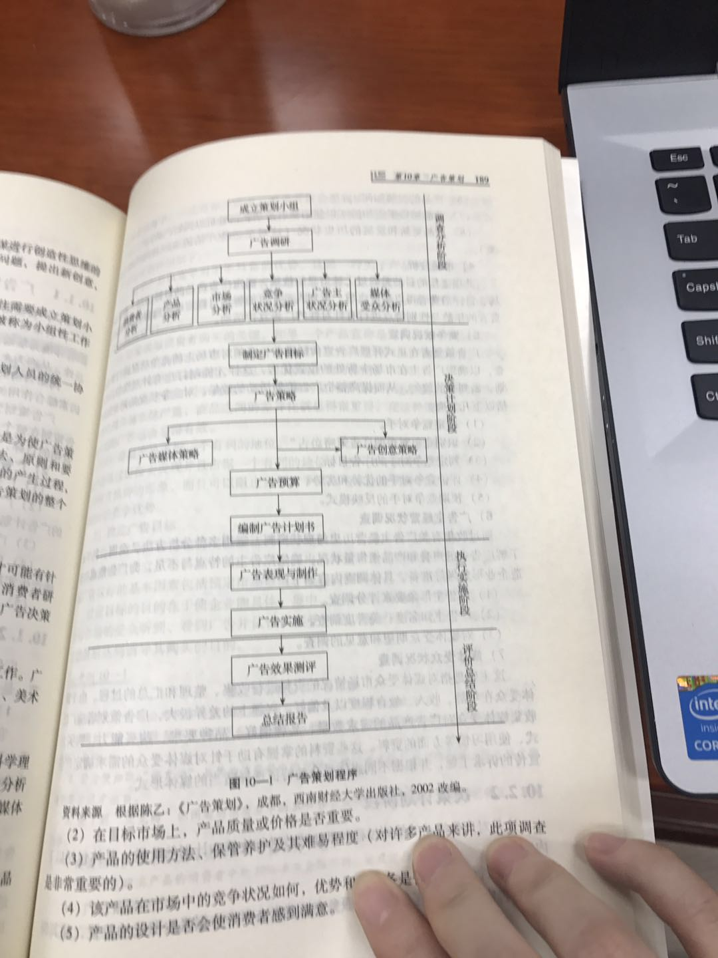

（把拍的流程图画上去就行）